**Polmak TAK, JAK LUBIĘ**

**Opus B Brand Design stworzył nową linię makaronów uniwersalnych Polmak, która obejmuje siedem rodzajów makaronów.**



Polmak TAK, JAK LUBIĘ to subbrand makaronów uniwersalnych, który powstał w odpowiedzi na potrzebę poszerzenia portfolio firmy o makarony do codziennego gotowania i przyrządzania drugich dań.

Zadaniem zespołu Opus B Brand Design było zaprojektowanie opakowań i nazwy dla nowej linii makaronów Polmak, która będzie mocno wpisywać się w mainstreamowy segment makaronów uniwersalnych, przy jednoczesnym zachowaniu DNA marki i spójności z jej corem – linią makaronów tradycyjnych.

„Umiejscowienie logo oraz wykorzystanie motywu etnograficznego znanego konsumentom z innych opakowań makaronów Polmak buduje spójność graficzną, a zastosowanie dużego przeźrocza sprawia, że produkt jest dobrze widoczny” - mówi Paweł Frej, Brand Design Director w Opus B Brand Design.

**Nieoczywisty kolor, wyróżnialny design**

Wyróżnikiem nowej linii makaronów jest kolor fioletowy, rzadko spotykany w tej kategorii produktowej oraz dwustronne opakowanie z dwiema propozycjami podania – na słodko i na słono.

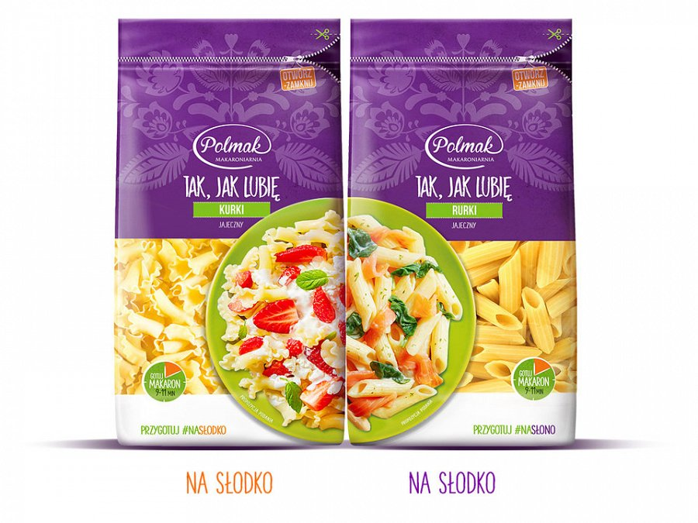

„Fiolet został bardzo pozytywnie oceniony w badaniach konsumenckich i jako kolor rzadko spotykany w tej kategorii produktowej, pozwoli wyróżnić się na półce. Również zastosowanie na opakowaniu „połówki” talerza daje duże możliwości kompozycyjne – opakowania ułożone w odpowiedni sposób mogą się uzupełnić i tworzyć cały talerz, co dodatkowo podbije widoczność produktu na półce sklepowej” - dodaje Paweł Frej.

Smak i apetyczność produktu projektanci podkreślili ilustracjami dań, które odzwierciedlają codzienne gotowanie – są proste i nieperfekcyjne, ale smaczne. Propozycje podania mają posłużyć konsumentom jako inspiracje i pokazanie różnych możliwości przygotowania tego samego makaronu na dwa sposoby.

Nowa linia makaronów obejmuje siedem SKU: rurki, świderki, muszki, kokardki czy rzadziej spotykane na polskich półkach sklepowych – kurki (campanelle) oraz bagietki (strozzapreti). Opakowania posiadają praktyczny system otwórz-zamknij.